Universidade do Sul de Santa Catarina – UNISUL
Curso de Ciência da Computação - Campus Sul
Disciplina de Banco de Dados I- Prof. Luciano José Sávio
Exercício Lista 3 – Agrupamento de Dados

Seja o modelo de dados abaixo descrito no seu nível lógico:
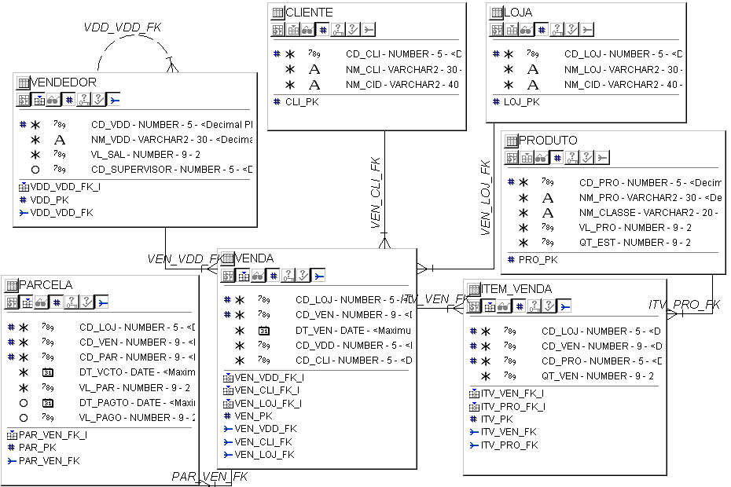

1) Construa sentenças SQL para listar o que pede:
  - Supondo que haja duas lojas cadastradas e duas vendas quais quer, instancie estas duas lojas e as duas vendas e construa o produto cartesiano entre loja e venda.
  - Listar a quantidade total de vendas existentes.
  - Listar quantidade e a soma do valor total das parcelas registradas (vl_par).
  - A soma do valor total vendido por cada vendedor em cada loja. Listar o nome do vendedor, o nome da loja, e o valor total vendido para cada vendedor em cada loja.
  - O numero de itens vendidos em cada venda para a loja 1. Listar o código da loja,código da venda data da venda e o número de itens vendidos.
  - Listar a quantidade de compras(vendas) que cada cliente realizou. Listar o nome do cliente e o número de compras realizadas, inclusive os clientes que não realizaram nenhuma compra (venda).
  - Listar o nome da loja, o codigo da venda e a data da venda para as vendas que tiverem valor maior que R$150,00
  - Listar o nome do vendedor e o nome do seu supervisor.

